Суд обязал ООО «Вайлдберриз» вернуть деньги за некачественный товар

В Управление поступила просьба потребителя о защите его прав в судебном порядке. Потребитель указал, что в интернет-магазине ООО «Вайлдберриз» он приобрел стиральную машину «Indezit BTW A61052 RF» на сумму 22 773 рублей гарантийным сроком 1 год. Через месяц после эксплуатации в товаре выявился дефект в виде некорректного алгоритма работы изделия. Дефект был исправлен.
Через 5 месяцев после ремонта в товаре вновь выявился недостаток - появилась трещина патрубка впускного клапана.
Представители авторизованного сервисного центра выдали потребителю акт о невозможности гарантийного ремонта товара и непригодности к дальнейшей эксплуатации.
В «Личном кабинете» на сайте www.wildberries.ru потребителем была составлена заявка на возврат товара. Однако продавец требования потребителя не удовлетворил.
Для защиты нарушенных прав Управление в интересах потребителя обратилось в суд с исковым заявлением.
Решением мирового судьи судебного участка №2 по Вахитовскому судебному району г. Казани РТ (дело №2-2-947/2024) исковые требования Управления удовлетворены, в пользу потребителя взыскано: сумма за товар в размере 22773 руб., неустойка - 22773 руб., компенсация морального вреда - 2 000 руб. и штраф в размере 10 000 руб.
В настоящее время решение суда в законную силу не вступило, ООО «Вайлдберриз» может воспользоваться предусмотренным законом сроком для подачи апелляционной жалобы.

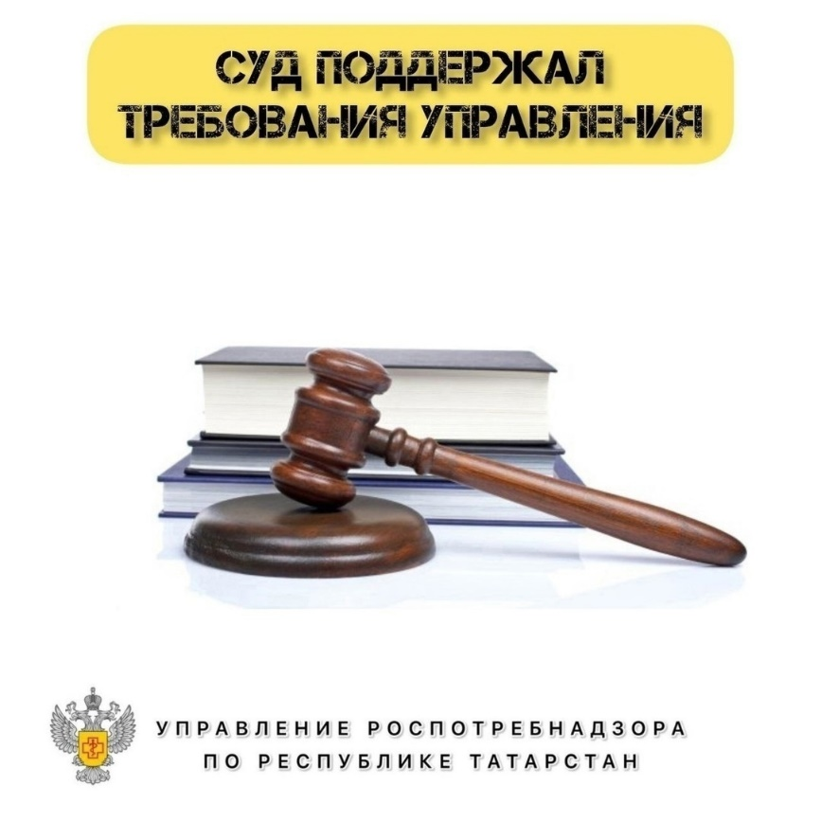

Источник: Управление Роспотребнадзора по РТ

